ENTREGAS S.A.



MANUAL DE SEGURIDAD

SISTEMA DE GESTION EN CONTROL Y SEGURIDAD

CONTENIDO

- INTRODUCCION

- DOCUMENTOS DE REFERENCIA

- DEFINICIONES

- RESEÑA HISTORICA

- METAS CORPORATIVAS

- INDICADORES DE GESTION

- ORGANIGRAMA

- MAPA DE PROCESOS

- CARACTERIZACION DE LOS PROCESOS POR GESTIÓN

- CUMPLIMIENTO DE LA NORMA V-4:2012

- CUMPLIMIENTO ESTÁNDARES SECTOR TRANSPORTE V-4:2012
1. INTRODUCCION

1.1. OBJETIVO

El objetivo del presente manual es describir el Sistema de Gestión en Control y Seguridad implementado en la organización; que permite proporcionar una orientación sobre el funcionamiento del sistema, con el fin de prevenir que se presenten fallas a la seguridad en la prestación del servicio.

1.2. CAMPO DE APLICACIÓN

Este manual tiene un campo de aplicación amplio y permanente, que permite el desarrollo del objeto social de la organización, en donde están inmersos los procesos, los colaboradores de la organización, Asociados de negocios y para el soporte de las auditorias de segunda y tercera parte.

1.3. ELABORACIÓN, REVISIÓN Y APROBACIÓN

El Representante ante la Gerencia es el responsable de la elaboración y la revisión del manual de seguridad, así mismo, es responsabilidad del Gerente General, de la adecuación y conveniencia del Sistema de Gestión en Control y Seguridad. Esta revisión y aprobación se evidencia a través de las firmas respectivas, que aparecen en la última página de este Manual de Seguridad.

1.4. DISTRIBUCIÓN Y ARCHIVO

El original del manual de seguridad se conserva, bajo la responsabilidad del responsable de Gestión Documental. Se permite la consulta bajo la autorización directa de la Gerencia.

Si se requieren copias adicionales del manual de seguridad para entidades externas, estas son entregadas únicamente con la aprobación directa de la Gerencia y con la leyenda COPIA NO CONTROLADA.

1.5. ACTUALIZACIÓN

El manual de seguridad se revisa por lo menos una vez al año con el fin de verificar la concordancia del manual con el desarrollo del sistema de gestión de la organización.

Al actualizar el manual de seguridad el responsable de Gestión Documental. Sólo conserva el original de la versión anterior con el sello de obsoleto.

El registro de actualizaciones se describe en la última página de este documento, donde se registran los cambios realizados, fecha y emisión, demostrando así la mejora continua del sistema y por ende de la gestión que se efectúa en todo el sistema

2. DOCUMENTOS DE REFERENCIA

- Formato F-GD-02 lista maestro de procedimientos
- Formato F-GD-03 matriz de los registros

3. DEFINICIONES

- Transporte masivo. Es el servicio de transporte que se le presta a los clientes por un cupo completo de mercancía a un determinado destino

- Cliente fijo. Que solicitan el servicio con frecuencia diario, semanal o mensual y poseen crédito con La organización.

- Precinto de Seguridad. Sistema de seguridad utilizado para sellar las puertas de los contenedores y de esta manera efectuar la trazabilidad en el momento en que sea abierto durante el transporte de su mercancía.

- Comodato. Documento por intermedio del cual se asigna en calidad de préstamo el contenedor al representante de la transportadora, Cliente o Sociedad de Intermediación Aduanera; También funciona como documento de control en la administración de los contenedores.

- Manifiesto de Carga. Es el documento que contiene las condiciones “CONTRATO” para la conducción de las mercancías, convenidos entre la organización y el conductor, propietario o poseedor del vehículo.

- Indicador de Gestión. Se define un indicador como la relación entre las variables cuantitativas o cualitativas, que permite observar la situación y las tendencias de cambio generadas en el objeto o fenómeno respecto de objetivos y metas previstas e influencias esperadas.

- Siniestros. Es la acción por la cual se presenta una novedad en carretera, varada, hurto, o accidente de transito.

- Novedad. Cambio que se presenta durante la prestación del servicio, tales como demoras, hurtos, volcamientos, colisiones, saqueos, devoluciones, averías, incineraciones, intercepciones vehiculares por parte de agentes generadores de violencia.

- Conspiración Interna. Actividad encaminada al desarrollo de una actividad la cual puede llegar a afectar la seguridad e imagen de La organización.

- Hallazgo de Sustancias o Actividades Sospechosas. Proceso mediante el cual se logra buscar paquetes o sustancias las cuales se sospechen que sean sustancias psicoactivas ilegales, alucinógenas o explosivos en una de las operaciones o actividades de La organización.

- Riesgo. efecto de la incertidumbre sobre el logro de los objetivos

- Incertidumbre sobre La palabra riesgo se deriva del antiguo risicare el cual significa osar, atreverse, retar, desafiar, cada DIA miles de circunstancias retan o desafían la capacidad de supervivencia, desarrollo y crecimiento de las organizaciones.

- Auditoria del Sistema de Control y Seguridad. Examen sistemático e independiente, para determinar si las actividades y resultados relacionados con la gestión en control y seguridad, cumplen las disposiciones preestablecidas y si estas se aplican en forma efectiva y son aptas para alcanzar los objetivos.

- Competencia. Idoneidad para conocer o solucionar un asunto derivado de la formación, entrenamiento y experiencia de cada individuo.

- Disposición. Precepto legal o reglamentario, orden o mandato.

- Efectividad. Capacidad de lograr las metas y objetivos con optimización de los recursos.

- Eficacia. Es la medida del cumplimiento de las metas y objetivos planeados.

- Eficiencia. Es la medida de la utilización de los recursos para cumplir las metas y los objetivos planeados.

- Evaluación de Riesgos. Procedimiento mediante el cual se obtiene la información necesaria para identificación, estimación (probabilidad y severidad), decisión de tolerancia y establecimiento de planes de acción para el control de riesgos.

- Factores Externos. Son las fuerzas que se generan fuera de la organización, que inciden en los asuntos de control y seguridad y que deben tenerse en cuenta de manera apropiada; incluye aspectos tales como: legislación, innovaciones tecnológicas y normatividades sectoriales.

- Factores Internos. Son los aspectos de la organización que inciden en su capacidad para cumplir con la gestión de control y seguridad; incluye aspectos tales como: reorganización interna, cambio en la tecnología, cultura en materia de prevención de riesgos y modificaciones a procesos.

- Meta. Un requisito detallado de desempeño, que surge de los objetivos de control y seguridad, cuantificado siempre que sea posible, pertinente para la organización o parte de ella y que necesita que sea establecida y cumplida con el fin de lograr dichos objetivos.

- No Conformidad. El no cumplimiento de un requisito especificado.

- Objetivos de Control y Seguridad. Conjunto de resultados que la organización se propone alcanzar en cuanto a su actuación en materia de control y seguridad, programados cronológicamente y cuantificados en la medida de lo posible.

- Organización. Compañía, firma, organización, institución o asociación, o parte o combinación de ellas, ya sea incorporada o no, publica o privada, que tiene sus propias funciones y administración.

- Peligro. Es una fuente o situación con potencial de perdidas en términos de lesiones, daño a la propiedad y/o procesos, al ambiente o una combinación de estos.

- Previsión. Acción de disponer lo conveniente para atender. Es una fuente o situación con potencial de perdidas en términos de lesiones, daños a la propiedad y/o procesos, al ambiente o una combinación de estos.

- Revisión de Estado. Evaluación formal, por parte de la dirección, del estado y de la adecuación del sistema de gestión en control y seguridad, en relación con la política.

- Seguridad. Es una actividad encaminada a conseguir la protección de personas, bienes e información, ante cualquier amenaza. Para conseguir esta protección es preciso contar con medios humanos y materiales; de cuyo funcionamiento, organización y despliegue dependerá en mayor o menor grado la consecución del fin perseguido

4. RESEÑA HISTÓRICA

ENTREGAS S.A. es una empresa Vallecaucana, creada mediante escritura publica N° 787 del 9 de marzo DE 1998 en la notaria segunda de la ciudad de Santiago de Cali en el Valle del Cauca.

Entregas S.A. presta el servicio de transporte y logística de carga en el territorio colombiano; contando con 10 años de experiencia y ofreciendo sus servicios con flota de transporte propia y contratada al sector manufacturero de la región, principalmente a reconocidas ensambladoras de la región.

Nuestros vehiculos cuenta con sistema de monitoreo satelital, lo que nos permite ofrecerle un excelente servicio y ubicación de la carga que le es confiada por parte de los generadores.

5. METAS CORPORATIVAS

5.1. MISION

Nuestro compromiso es el de ser competitivos y eficientes en la prestación de servicios de transporte de carga, buscando satisfacer a nuestros clientes con seguridad y cumplimiento. Para ellos contamos con el mejor equipo humano que es el activo más valioso que poseemos.

5.2. VISION

Consolidarnos como un importante operador logístico con una infraestructura física, adecuada, certificaciones de calidad y seguridad, y un soporte tecnológico que nos permiten brindar un efectivo y oportuno servicio a nuestros clientes

5.4. POLITICA DE SEGURIDAD DE LA ORGANIZACIÓN

Entregas S.A. Asume la responsabilidad de prevenir y garantizar la seguridad dentro del cumplimiento del objeto social, así como evitar la contaminación de los productos transportados con elementos ilícitos y acciones del terrorismo, para lo cual se compromete a:

■ Impartir conocimiento y concientizar a los colaboradores en temas relacionados con la seguridad, que fomente la prevención de situaciones adversas.
■ Establecer los procesos y las actividades que permitan controlar, prevenir y dar tratamiento a los riesgos que puedan llegar a presentarse en el desarrollo del objeto social del a empresa.
■ Desarrollar y dar cumplimiento a los objetivos de seguridad, que permitan reducir a niveles tolerables o eliminar las probabilidades de que los riesgos identificados se presenten.

EXCLUSIONES

El sistema de Gestión de Control y Seguridad desarrollado en la empresa excluye los siguientes estándares de la Norma BASC Versión 04-2012:

2.6 Carga Consolidada (LTL-Less-than Truck Load): Nuestro servicio de transporte no Presta en su operación esta modalidad.
6. INDICADORES DE GESTION

Los objetivos de la política de seguridad del sistema están definidos mediante la planificación la cual conlleva a determinar estrategia, así como las metas y la medición de cada uno de los indicadores por parte de los lideres de los diferentes procesos de acuerdo al mapa de procesos de la organización.

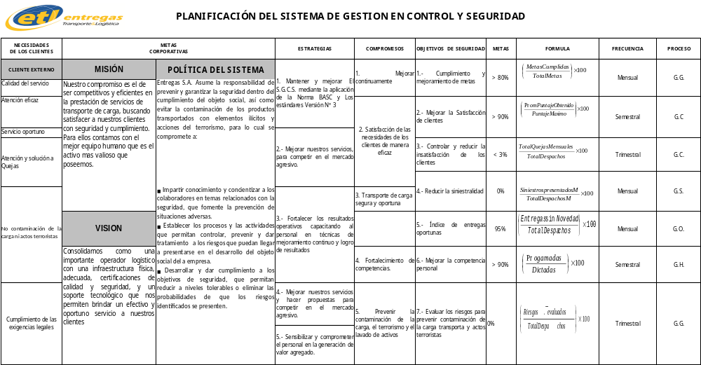

7. ORGANIGRAMA DE LA ORGANIZACIÓN
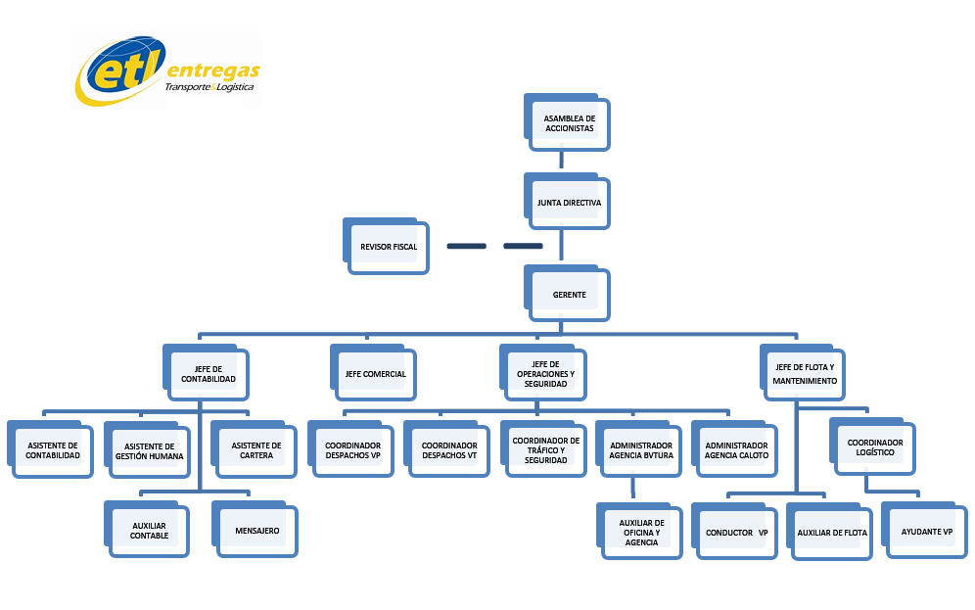
8. MAPA DE PROCESOS

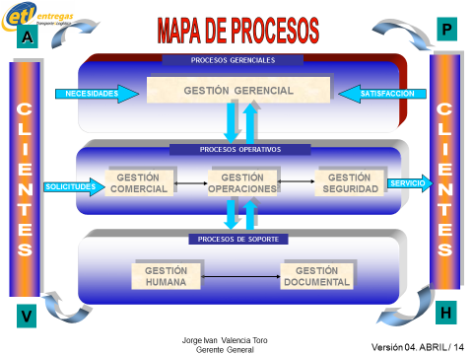

9. CARACTERIZACIÓN DE LOS PROCESOS POR GESTION
9.1. CARACTERIZACION DE GESTION GERENCIAL
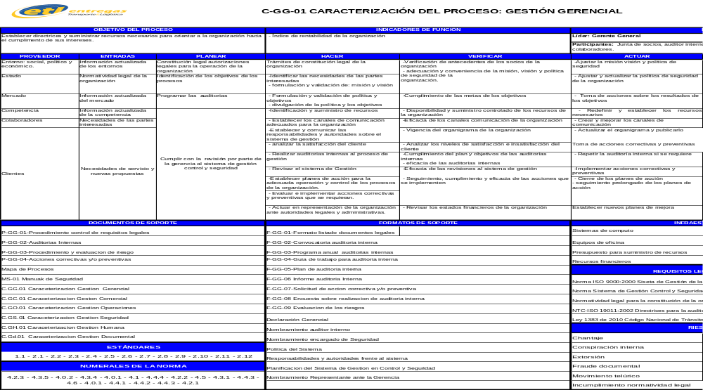
9.2. CARACTERIZACION DE GESTION COMERCIAL
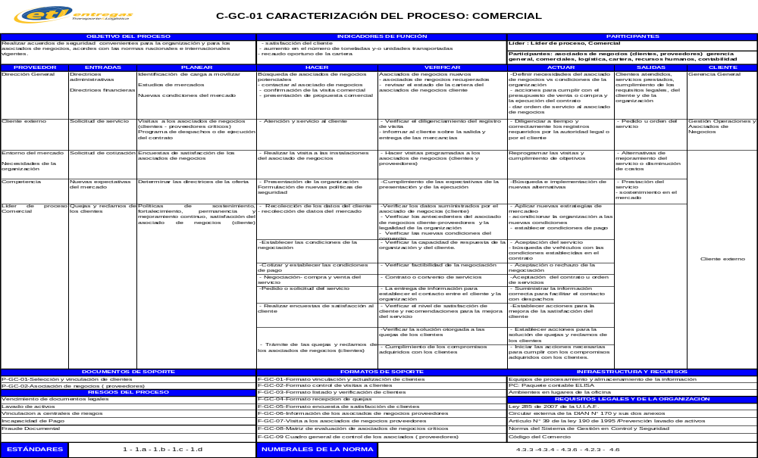
9.3. CARACTERIZACION DE GESTION OPERATIVA

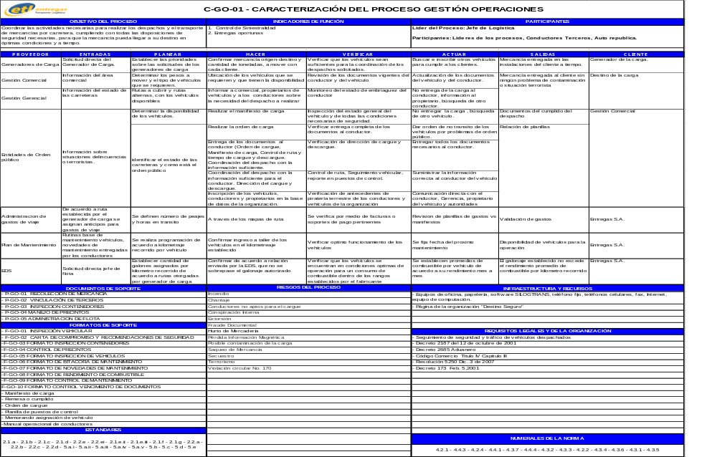
9.4. CARACTERIZACION DE GESTION DE SEGURIDAD

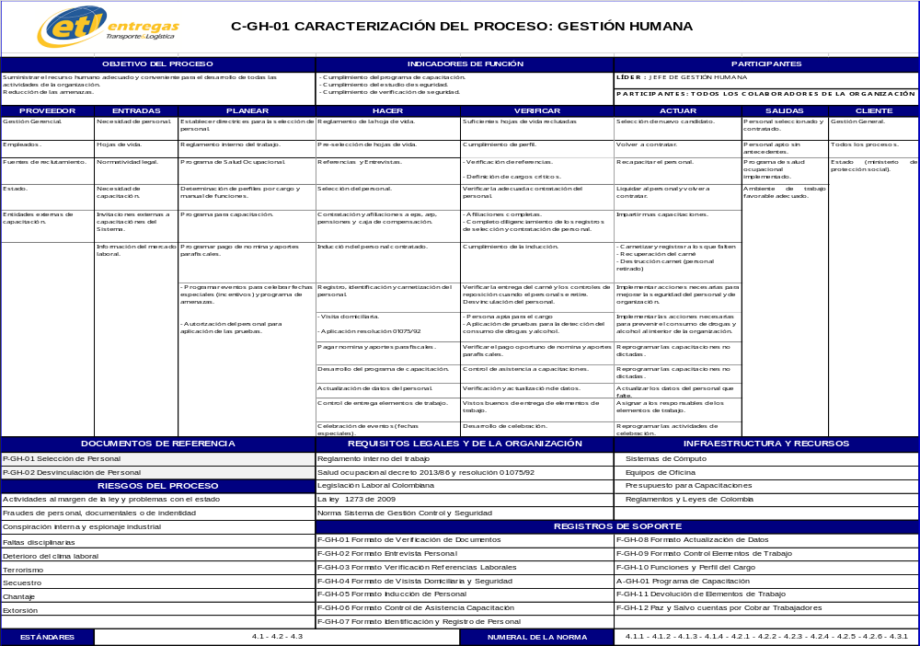

9.5. CARACTERIZACION DE GESTION DOCUMENTAL
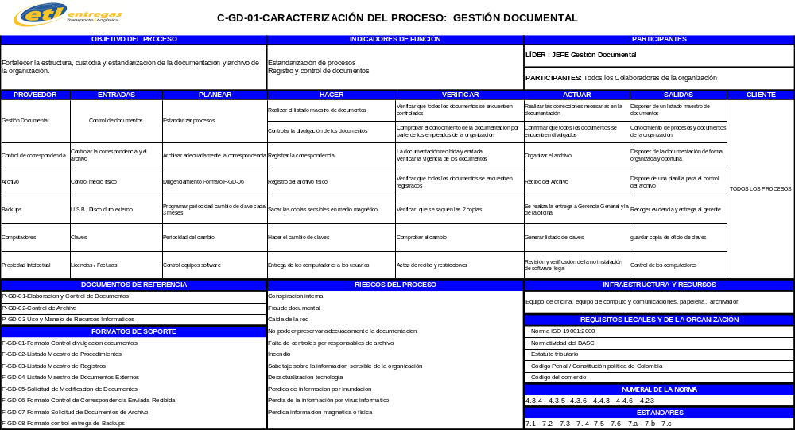

CONTROL DE CAMBIOS
MEJORA CONTINUA DEL DOCUMENTO
VERSIÓN Nº | FECHA |  |  | NATURALEZA DEL CAMBIO
1 |  | 12/03/2014 | Revisión por parte de la Gerencia sin afectación
2 |  | 02/02/2015 | Cambio representante BASC ante gerencia
3 |  | 02/09/2015 | Ajuste del organigrama
4 |  | 02/20/2015 | Acta representantes BASC por procesos

REVISADO POR: |  | APROBADO POR:
Boris Betancourt Lozano  Representante Ante la Gerencia |  | Jorge Ivan Valencia Toro  Gerente

